Parcours de graphe

Le fichier *“parcours_explorateurs.csv”* contient des informations sur les trajets de 10 explorateurs dans la forêt amazonienne. Chacun des 10 explorateurs est passé par 10 points de ravitaillement.

**Question) Le but de l’exercice est de rédiger un script python permettant de récupérer à partir du fichier csv les trajets de chacun des 10 explorateurs et d’indiquer lequel des chemins a été le plus long.**

Voici à quoi peut ressembler un trajet pris par un explorateur, les sommets représentent les points de ravitaillement.

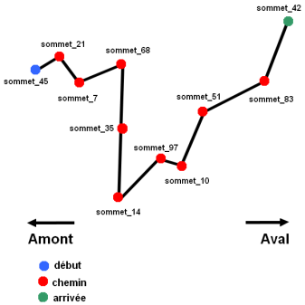

*Exemple de trajet pris par un explorateur*

Tous les trajets commencent par une arête de type **départ**, se composent au milieu d’arêtes de type **chemin** et se terminent par une arête de type **arrivée**.

Chacun des 10 trajets possède 10 points de ravitaillement distincts (départ et arrivée inclus). Voici le résultat attendu !

